1.pielikums
pie Zemes nomas līguma

Zemes vienības ar kadastra apzīmējumu
5694 008 0205
shēma
“Variešu centrs”, Varieši,
Variešu pagasts
Jēkabpils novads
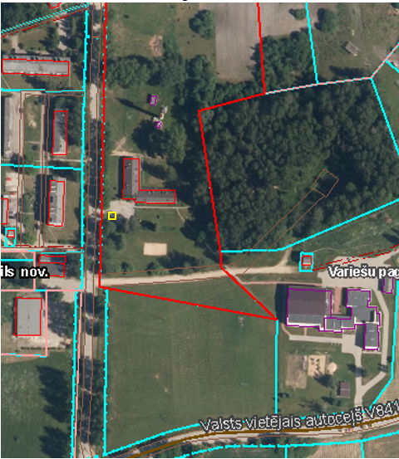

Apzīmējumi:
Zemes vienības ar kadastra apzīmējumu 5694 008 0205 Variešu centrs, varieši, Variešu pagasts, Jēkabpils novads robeža
zemes nomas un apbūves tiesību divu ETL uzlādes staciju izvietošanai
(~ 36 m²) vieta

Shēmu sagatavoja zemes ierīcības inženiere D.Akmene.

